9 класс - 2018год.
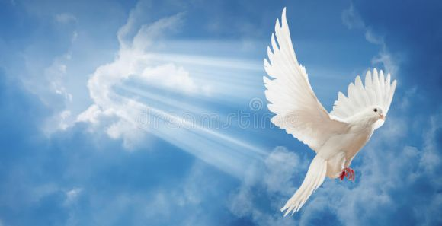

Всем, кто умеет мечтать – поздравленье!
Незабываемое ощущенье:
В праздник мечты от души улыбнись
Тем, кто душой устремляется ввысь!
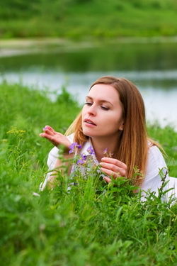
Дарит нам в новый простор устремленье
Взгляд их открытый, к надежде движенье!
Мы поздравляем, мечтатели, вас!
С вами мы все помечтаем сейчас!
Счастья вам, веры, надежды, свершений,
Самой заветной мечты исполнений!

Мечтаю я быть поваром, чтобы кормить людей. Чтобы в мире не было голода, мечтаю им быть поскорей
( Елизавета Михеева)

Если б я был поваром, то вкусно бы всех кормил. Аппетита желал бы приятного, здоровья и счастья дарил!
( Максим Савчук )

Автослесарем мне стать предложил друг Лёва. Людям радость приносить, это ж очень клёво!
( Михаил Михайлов)

Любовь – святое слово! Жизни моей мечта
Встретить её не просто! Счастье моё – она!
( Дарья Шутёмова)

Напоследок хотим вам сказать - Люди! Не бойтесь мечтать!

